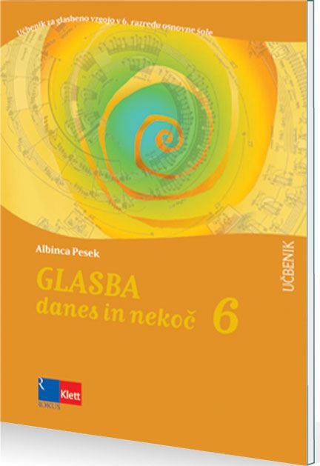
NAVODILO ZA DELO NA DALJAVO 6. razred
Predmet: GUM

Na spletni stani www.iRokus.si poišči e-učbenik (GLASBA DANES IN NEKOČ 6). Preberi teme sonata, simfonija, koncert, ki se nahajajo od strani 45 do 47. In v zvezek odgovori na vprašanja.

Postopek prijave/registracije:
- Na izbranem portalu kliknite na gumb Prijava.
- Če ste že uporabnik portala, vnesite svoj e-naslov in geslo ter sledite navodilom. Če na portal dostopate prvič, kliknite na polje Nimam še uporabniškega računa in vnesite zahtevane podatke. Tako se boste registrirali in ustvarili uporabniški račun.
- Na portalu iRokus.si gradiva v svojo iZbirko dodate s klikom na gumb Dodaj brezplačna gradiva.
Priporočamo uporabo brskalnika Mozilla Firefox.

SONATA, SIMFONIJA, KONCERT

Sonata je glasbena oblika, ki je napisana za _________________________________________________.
Ima _____ stavke.

Na www.youtube.com poslušaj sonato, ki jo je napisal eden izmed najpomembnejših skladateljev sonat in reši nalogo.
- Naslov dela:___________________
- Skladatelj:____________________
- Kdo izvaja delo: _________________ (poimenuj glasbenika, ki igra na glasbilo npr. pianist, violinist)

Simfonija je glasbena oblika, ki je napisana za ___________________.
Ima _____ stavke.

Na www.youtube.com poslušaj del simfonije, ki jo je napisal eden izmed najpomembnejših skladateljev sonat in reši nalogo.
- Naslov dela:___________________
- Skladatelj:____________________
- Kdo izvaja delo: _________________ (poimenuj zasedbo)

Koncert je glasbena oblika, ki je napisana za ___________________________________.
Ima _____ stavke.

Na www.youtube.com poslušaj koncert (kot glasbeno obliko), ki jo je napisal eden izmed najpomembnejših skladateljev sonat in reši nalogo.
- Naslov dela:___________________
- Skladatelj:____________________
- Kdo izvaja delo: ________________________ (poimenuj zasedbo in glasbenega solista)

